令和７年10月吉日
千葉県病院薬剤師会会員各位
災害委員会 古川博則

令和7年度 第１回 災害薬事コーディネーター養成研修会開催

千葉県では災害時に薬事に関する課題解決を行う災害薬事コーディネーターを養成するため、第１回災害薬事コーディネーター養成研修会（集合研修）を下記のとおり実施します。
応募者多数の場合は、各医療圏を均等化するなど調整させていただきますのでご了承ください。申込締切：令和７年10月24日

記

１ 日 時 令和７年11月9日（日）９時～１７時（予定）
２ 場 所 千葉県総合救急災害医療センター 防災棟
(千葉市美浜区豊砂6-1)
３ 受講人数 千葉県病院薬剤師会 １２名程度
・他団体を含め３６名程度（１グループ６名程度×６グループ）
・受講人数を超えた場合は、地域等を考慮し選考いたします。
結果に関しては、後日連絡いたします。
４ 講 師 ・認定NPO法人災害医療ACT研究所からの派遣）
５ 内 容 （予定）
・演習１「我が国の災害医療提供体制」
・演習２「災害時の初動と共通言語」
・演習３「本部での調整活動」
・演習４「状況把握と資源の再配分」
６ 持参するもの
・筆記用具


《参加登録について》
千葉県病院薬剤師会会員管理-研修システム（Chip-S）より
参加登録をお願い致します。
https://chiba-hp.com/

〈次頁に続く〉

参考
１ 災害薬事コーディネーターとは
災害時に必要な医薬品等の供給管理や被災地の衛生管理を始めとする薬事に関する課題の把握・解析・マッチング等を行い、解決を行う。
- 被災地における医薬品等ニーズ情報収集
- 医薬品等の供給管理
- 支援薬剤師の派遣調整・受入調整
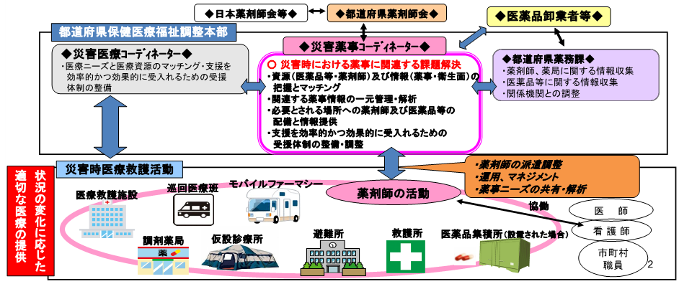

２ 研修事業のスケジュール（予定）
・国研修会と県研修会は概ね同じ内容となる見込みである。
・国又は県の養成研修会の受講者を対象として、より実践的なフォローアップ研修会を別途実施する予定である。
R7.9.28（日）  実施済み | 災害薬事コーディネーター養成研修会（県）
R7.11.9（日）  ※今回実施 | 災害薬事コーディネーター養成研修会（県）
R8.3.1（日）  ※次回実施 | 第1回フォローアップ研修会(県)  ※養成研修会受講者を対象とした実践的なステップアップ研修。

